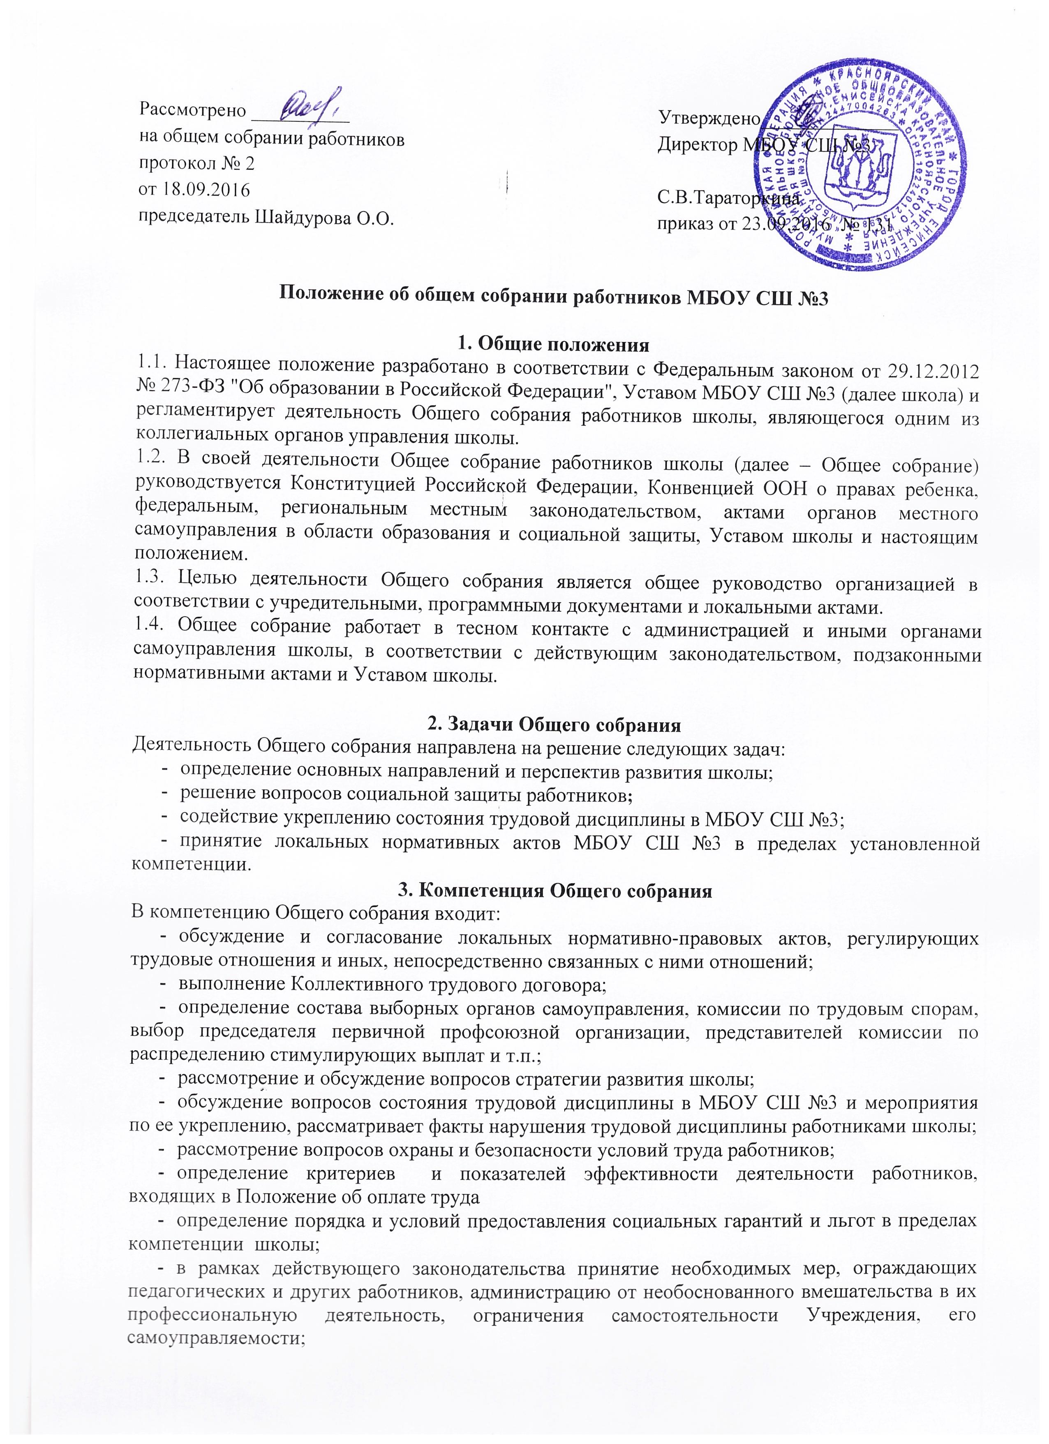
Положение об общем собрании работников МБОУ СШ №3

1. Общие положения
1.1. Настоящее положение разработано в соответствии с Федеральным законом от 29.12.2012 № 273-ФЗ "Об образовании в Российской Федерации", Уставом МБОУ СШ №3 (далее школа) и регламентирует деятельность Общего собрания работников школы, являющегося одним из коллегиальных органов управления школы.
1.2. В своей деятельности Общее собрание работников школы (далее – Общее собрание) руководствуется Конституцией Российской Федерации, Конвенцией ООН о правах ребенка, федеральным, региональным местным законодательством, актами органов местного самоуправления в области образования и социальной защиты, Уставом школы и настоящим положением.
1.3. Целью деятельности Общего собрания является общее руководство организацией в соответствии с учредительными, программными документами и локальными актами.
1.4. Общее собрание работает в тесном контакте с администрацией и иными органами самоуправления школы, в соответствии с действующим законодательством, подзаконными нормативными актами и Уставом школы.

2. Задачи Общего собрания
Деятельность Общего собрания направлена на решение следующих задач:
определение основных направлений и перспектив развития школы;
решение вопросов социальной защиты работников;
содействие укреплению состояния трудовой дисциплины в МБОУ СШ №3;
принятие локальных нормативных актов МБОУ СШ №3 в пределах установленной компетенции.
3. Компетенция Общего собрания
В компетенцию Общего собрания входит:
обсуждение и согласование локальных нормативно-правовых актов, регулирующих трудовые отношения и иных, непосредственно связанных с ними отношений;
выполнение Коллективного трудового договора;
определение состава выборных органов самоуправления, комиссии по трудовым спорам, выбор председателя первичной профсоюзной организации, представителей комиссии по распределению стимулирующих выплат и т.п.;
рассмотрение и обсуждение вопросов стратегии развития школы;
обсуждение вопросов состояния трудовой дисциплины в МБОУ СШ №3 и мероприятия по ее укреплению, рассматривает факты нарушения трудовой дисциплины работниками школы;
рассмотрение вопросов охраны и безопасности условий труда работников;
определение критериев и показателей эффективности деятельности работников, входящих в Положение об оплате труда
определение порядка и условий предоставления социальных гарантий и льгот в пределах компетенции школы;
в рамках действующего законодательства принятие необходимых мер, ограждающих педагогических и других работников, администрацию от необоснованного вмешательства в их профессиональную деятельность, ограничения самостоятельности Учреждения, его самоуправляемости;
выдвижение кандидатур на награждение;
иные функции, вытекающие из целей, задач и содержания уставной деятельности школы.

4. Организация деятельности Общего собрания
4.1. В состав Общего собрания входят все работники школы.
4.2. На заседания Общего собрания могут быть приглашены представители Учредителя, общественных организаций, органов муниципального и государственного управления. Лица, приглашенные на собрание, пользуются правом совещательного голоса, могут вносить предложения и заявления, участвовать в обсуждении вопросов, находящихся в их компетенции.
4.3. Руководство Общим собранием осуществляет Председатель профсоюзного комитета. Ведение протоколов Общего собрания осуществляется секретарем, который избирается на первом заседании Общего собрания сроком на один календарный год. Председатель и секретарь Общего собрания выполняют свои обязанности на общественных началах.
4.4. Председатель Общего собрания:
- организует деятельность Общего собрания;
- информирует членов общего собрания о предстоящем заседании не менее чем за 3 дня
- определяет повестку дня;
- контролирует выполнение решений.
4.5. Общее собрание собирается его Председателем по мере необходимости, но не реже двух раз в год.
4.5. Общее собрание считается правомочным, если на нем присутствует не менее 50% членов трудового коллектива школы.
4.7. Решения Общего собрания принимаются открытым голосованием.
4.8. Решения Общего собрания:
- считаются принятыми, если за них проголосовало не менее 2/3 присутствующих;
- являются правомочными, если на заседании присутствовало не менее 2/3 членов совета;
- после принятия носят рекомендательный характер, а после утверждения руководителем учреждения становятся обязательными для исполнения;
- доводятся до всего трудового коллектива учреждения не позднее, чем в течение 5 дней после прошедшего заседания.

5. Ответственность Общего собрания
5.1. Общее собрание несет ответственность:
- за выполнение, выполнение не в полном объеме или невыполнение закрепленных за ним задач;
- соответствие принимаемых решений законодательству Российской Федерации, подзаконным нормативным правовым актам, Уставу школы.
- за компетентность принимаемых решений.

- Делопроизводство Общего собрания
  - Заседания Общего собрания оформляются протоколом.
  - В книге протоколов фиксируются:
- дата проведения;
- количественное присутствие членов трудового коллектива;
- приглашенные (ФИО, должность);
- повестка дня;
- выступающие лица;
- ход обсуждения вопросов;
- предложения, рекомендации и замечания членов трудового коллектива и приглашенных лиц;
- решение.
  - Протоколы подписываются председателем и секретарем Общего собрания.
  - Нумерация протоколов ведется от начала учебного года.
  - Книга протоколов Общего собрания нумеруется постранично, прошнуровывается, скрепляется подписью руководителя и печатью школы.
  - Книга протоколов Общего собрания хранится в делах школы и передается по акту (при смене руководителя, передаче в архив).
- Заключительные положения
  - Изменения и дополнения в настоящее положение вносятся Общим собранием и принимаются на его заседании.
  - Положение действует до принятия нового положения, утвержденного на Общем собрании трудового коллектива в установленном порядке.

Муниципальное бюджетное общеобразовательное учреждение
«Средняя школа №3» г.Енисейска Красноярского края

ПРИКАЗ

23.09.2016 03-10-131

В соответствии с Законом 273-ФЗ от 29.12.2012г. «Об образовании в Российской Федерации», Устава МБОУ СШ №3, а также в целях регламентации деятельности Общего собрания работников школы, являющегося одним из коллегиальных органов управления школы

ПРИКАЗЫВАЮ:
  - Утвердить Положение об общем собрании работников МБОУ СШ №3.
  - Контроль за исполнением настоящего приказа оставляю за собой.

Директор школы С.В.Тараторкина

